Тема: Кости лицевого отдела черепа. Топография лицевого отдела черепа.

ТЕСТОВЫЕ ЗАДАНИЯ

1. В ОБРАЗОВАНИИ ЛИЦЕВОГО ОТДЕЛА ЧЕРЕПА ПРИНИМАЕТ УЧАСТИЕ КОСТЬ:
1) лобная;
2) решетчатая;
3) верхняя челюсть;
4) теменная;

2. ВЕРХНЯЯ ЧЕЛЮСТЬ ИМЕЕТ ОТРОСТОК:
1) ярёмный;
2) венечный;
3) мыщелковый;
4) лобный;

3. ОТРОСТОК НЕБНОЙ КОСТИ:
1) скуловой;
2) глазничный;
3) ярёмный;
4) лучевой;

4. НА ТЕЛЕ НИЖНЕЙ ЧЕЛЮСТИ ИМЕЕТСЯ:
1) крыловидная ямка;
2) слезный отросток;
3) горизонтальная пластинка;
4) зубные альвеолы;

5. НА ВЕТВИ НИЖНЕЙ ЧЕЛЮСТИ ИМЕЕТСЯ:
1) подбородочный выступ;
2) венечный отросток;
3) глазничная поверхность;
4) ямка слезного мешка;

6. В ПОДВИСОЧНУЮ ЯМКУ ОТКРЫВАЕТСЯ:
1) крыловидно-верхнечелюстная щель;
2) верхняя глазничная щель;
3) сонное отверстие;
4) большой небный канал;

СИТУАЦИОННЫЕ ЗАДАЧИ
1. Частое в клинической практике воспаление слизистой оболочки носа иногда сочетается с воспалением верхнечелюстной пазухи (гайморит). Это происходит в связи с имеющимся сообщением этих двух полостей.
Вопрос 1: Укажите, каким отверстием и в какой носовой ход открывается гайморова пазуха?

2. Гнойный процесс ячеек решетчатой кости вследствие отсутствия своевременного лечения разрушил часть решетчатой кости и перешел на анатомические образования глазницы.
Вопрос 1: Укажите ее топографические взаимоотношения с другими костями?
Вопрос 2: Какие ещё кости участвуют в образовании указанной стенки глазницы?

3. У пациента воспалительный процесс из глазницы вследствие несвоевременного лечения перешел в область крыловидно-небной ямки.
Вопрос 1: Почему возможно подобное осложнение? Дайте анатомическое обоснование указанной ситуации.
Вопрос 2: Какие еще топографические образования черепа могу оказаться вовлеченными в воспалительный процесс.
Закончите понятие:
НИЖНЮЮ СТЕНКУ ГЛАЗНИЦЫ ОБРАЗУЕТ:__________________
В ОБРАЗОВАНИИ ЛАТЕРАЛЬНОЙ СТЕНКИ ПОЛОСТИ НОСА УЧАСТВУЕТ:____________________
КРЫЛОВИДНО-НЕБНАЯ ЯМКА ПОСРЕДСТВОМ КРУГЛОГО ОТВЕРСТИЯ СООБЩАЕТСЯ:______________
ОТВЕРСТИЕ, ВЕДУЩЕЕ ИЗ КРЫЛОВИДНО-НЕБНОЙ ЯМКИ В ПОЛОСТЬ НОСА:____________________
СООБЩЕНИЯ СРЕДНЕГО НОСОВОГО ХОДА______________________
отверстие, ведущее из крыловидно-небной ямки в глазницу:__________________
отверстие, имеющееся в стенке глазницы:_______________

Практическая часть
На предложенных изображениях подпишите по латыни анатомические образования:
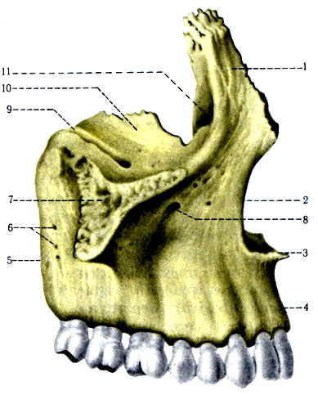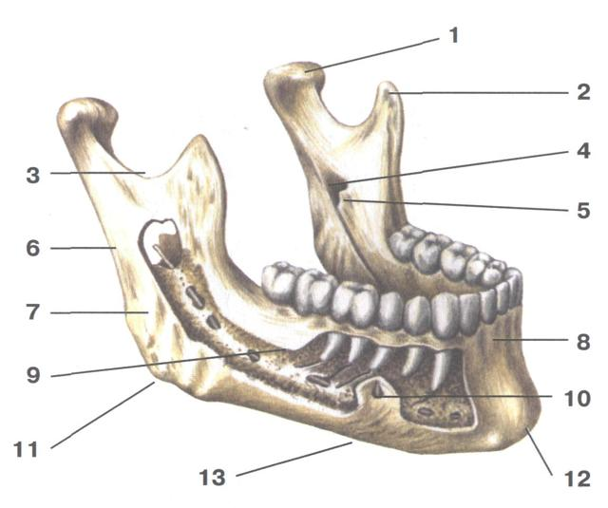

Подпишите по латыни анатомические образования, которые образуют стенки глазницы:

